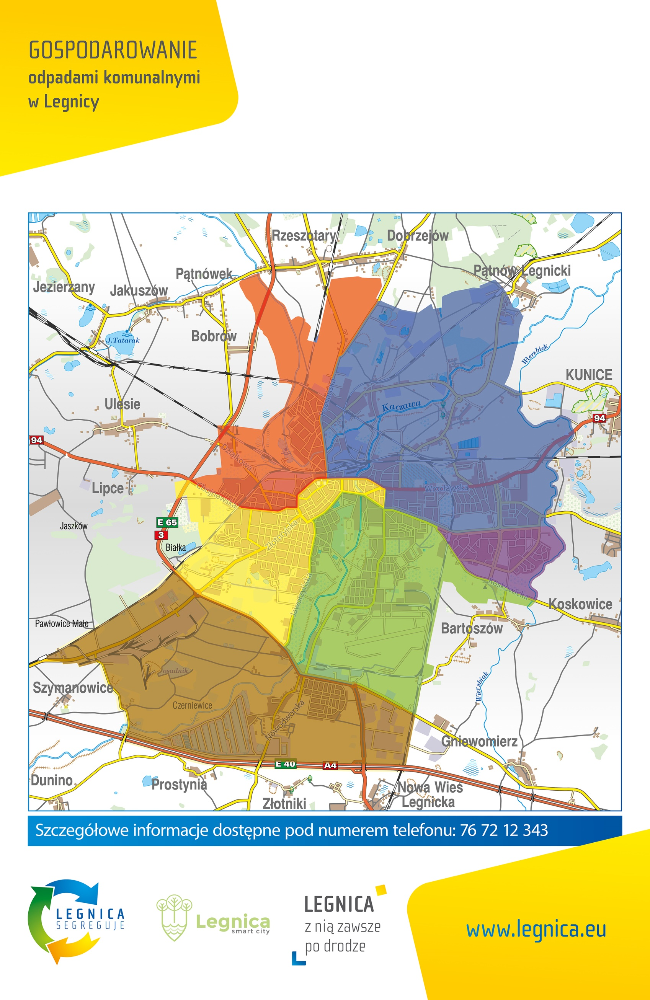
PONIEDZIAŁEK
06.02.2023

ŚRODA
08.02.2023

PIĄTEK
10.02.2023

WTOREK
07.02.2023

SOBOTA
11.02.2023

Zbiórka odpadów
wielkogabarytowych
oraz zużytego sprzętu
elektrycznego i elektronicznego
CZWARTEK
09.02.2023

